**תרגיל בית 1 – WEB**

**מגישים:**

אייל כהן **- 316148063**

ליאור צוקר **- 316375187**

יוני אזרף **- 209459239**

חי פדידה **- 318302783**

גיא אדרי **- 315730374**

**מהנדס המערכת – יוני אזרף**

|  |  |  |
| --- | --- | --- |
| **שם חבר הצוות** | **משימות שהוקצו** | **משימות שהושלמו** |
| אייל כהן | דרישות פונקציונליות + תכנון ראשוני layout | דרישות פונקציונליות + תכנון ראשוני layout |
| ליאור צוקר | דרישות לא פונקציונליות + תכנון ראשוני layout | דרישות לא פונקציונליות + תכנון ראשוני layout |
| יוני אזרף | layout | layout |
| חי פדידה | layout | layout |
| גיא אדרי | layout | layout |

**Functional Requirements:**

1. The system allows users to access interactive language lessons covering various topics and difficulty level.

2. The system allows users to engage in quizzes and practice exercises to reinforce language skills gained from lessons.

3. The system allows users to connect with native speakers for language practice

4. The system allows the tracking of users' overall progress, including completed lessons, quiz scores, and time spent on the platform.

5. The system allows the integration of multimedia elements, such as audio, video, and interactive exercises, within each lesson.

**Non-Functional Requirements:**

1. The platform should have low latency and fast response times to ensure a seamless and enjoyable user experience (performance).

2. The platform should have an intuitive and user-friendly interface, making it easy for users to navigate through lessons, quizzes, and communication features (usability).

3. The system allows for easy maintenance and updates, with modular code structures and clear documentation for developers (maintainability).

4. The system allows for easy adaptation to different languages and cultural contexts (localization).

5. The system includes comprehensive user support features, such as FAQs, help sections, and customer service channels (usability).

6. The system regularly backs up user data and learning progress to prevent data loss (reliability).

Flow-

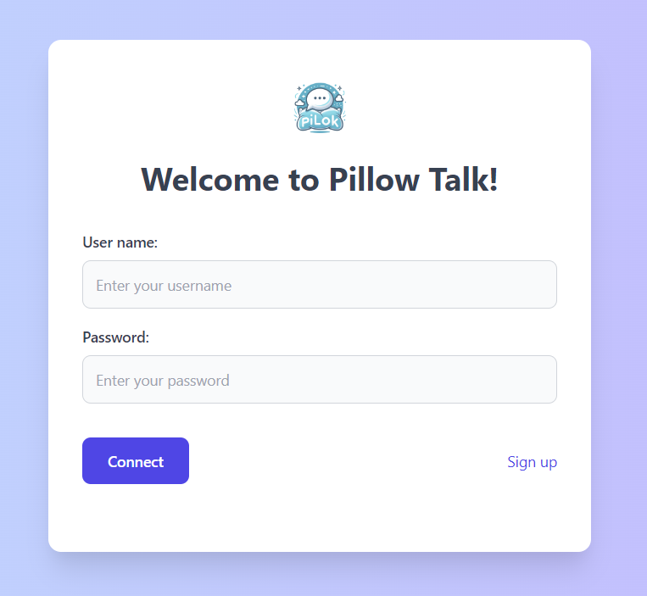

Press on connect ->

Press quizzes ->

press on difficulty level ->

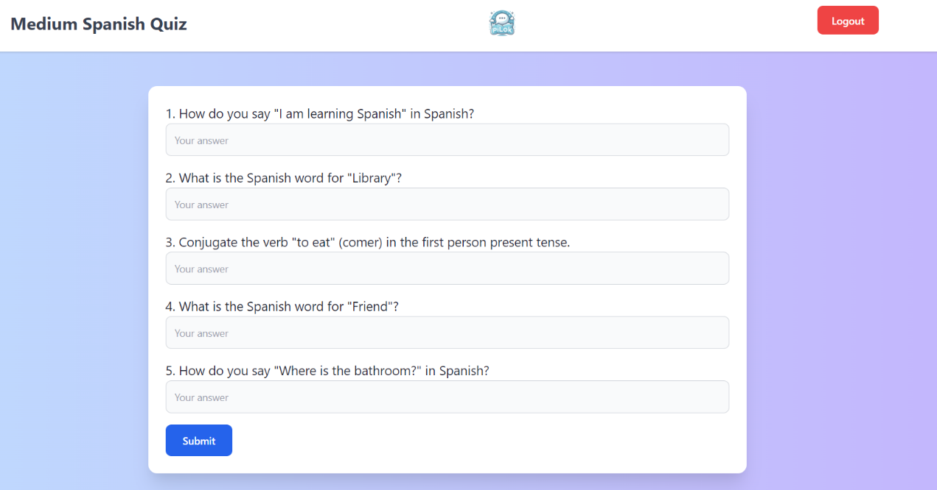press lesson ->

choose a lesson ->

press exercise ->

choose type of exercise ->

press connect with native speakers ->

Press on logout from any page -> return to login

